21 października 2024 r.

Volkswagen Crafter: wersja podwozie do zabudowy dopasowana do Twoich potrzeb

- Nowy Crafter w wersji podwozie w różnych konfiguracjach
- Nowy silnik Heavy Duty o mocy 163 KM w kombinacji
z przednim napędem lub napędem 4MOTION
- 5 lat fabrycznej gwarancji w standardzie i pakiet dodatkowych benefitów
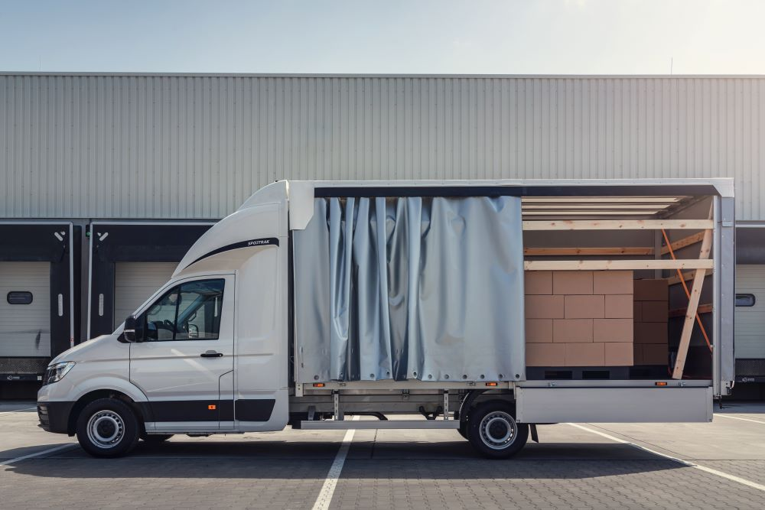
Poznań, 21 października 2024 r.
W połowie czerwca tego roku
w polskich zakładach Volkswagena we Wrześni rozpoczęła się produkcja nowego Craftera. Samochód ten dostępny jest
w wielu wersjach, ze szczególnym uwzględnieniem oferowanego
w różnych konfiguracjach Craftera Podwozia do zabudowy, osiągalnego w ponad 50 wariantach. Nowy Crafter w wersji podwozie do zabudowy ma standardowo 5 lat fabrycznej gwarancji z limitem do 250 000 km.
Nowy Volkswagen Crafter Podwozie przygotowany jest do wielu wyzwań jakie niesie za sobą współczesny biznes różnych branż – od transportowej, po budowlaną. Jego stabilna i wytrzymała konstrukcja ramowa i elastyczne możliwości zabudowy są solidną podstawą dla pojazdu mogącego służyć zarówno mniejszym jak i większym przedsiębiorcom. Idealny do zabudów
i zadań specjalnych Crafter dostępny jest z pojedynczą lub z podwójną kabiną. Wersja z kabiną pojedynczą oferowana jest w dwóch wariantach rozstawu osi, co umożliwia zamontowanie zabudowy o długości od 3,3 m do 5,4 m. Wersja z kabiną podwójną ( 6- lub 7-miejscowa), dostępna również
z dwoma rozstawami osi pozwala na zabudowy o długości w zakresie od
2,5 m do 4,2 m. Biorąc pod uwagę rozstawy osi, warianty kabiny i różne wersje silnikowe, możliwych jest ponad 50 różnych konfiguracji zabudów nowego Craftera w wersji podwozie, dzięki czemu może on zostać precyzyjnie dopasowany do potrzeb każdego klienta.
Najbardziej popularne zabudowy na podwoziu Craftera to: skrzynia, skrzynia z plandeką, tzw. międzynarodówka czyli zabudowa z kabiną sypialną, kontener, izoterma, chłodnia, laweta i wywrotka. Dodatkowo, co jest niespotykane w tej klasie pojazdów, na Crafterze z długim rozstawem osi można umieścić wyjątkowo długie nadwozie: 5480 mm, co wykorzystywane jest w szczególności przy produkcji lawet lub 10-paletowych „międzynarodówek” z tylną kabiną sypialną.
Nowy Crafter napędzany jest przez sprawdzony, solidny silnik wysokoprężny o pojemności 2 litrów i mocy 140 KM, 163 KM lub 177 KM. W przypadku silników Heavy Duty mamy do dyspozycji różne warianty napędu: napęd na tylną oraz przednią oś, a także napęd 4MOTION.W zależności od wyboru klienta, napęd przenoszony jest na koła za pośrednictwem 6-biegowej skrzyni manualnej lub 8-biegowej skrzyni automatycznej. Zupełną nowością jest wprowadzony właśnie przez markę Volkswagen Samochody Dostawcze silnik Heavy Duty o mocy 163 KM w kombinacji z napędem na przednią oś, który jest idealnym rozwiązaniem dla ciężkich, wielkogabarytowych zabudów.
Wszechstronny i funkcjonalny Volkswagen Crafter produkowany wyłącznie w Polsce, w fabryce w Białężycach koło Wrześni, standardowo wyposażony jest w cyfrową deskę rozdzielczą Digital Cockpit. Charakterystycznym detalem wnętrza nowego Craftera jest 10,3-calowy lub opcjonalnie 12,9-calowy wyświetlacz systemu infotainment, bazujący na najnowszej wersji modułowego systemu infotainment (MIB). Wolnostojący wyświetlacz
w kabinie Craftera ma na nowo opracowany interfejs graficzny i intuicyjną nawigację po menu. Crafter otrzymał również nowy system sterowania głosowego online dla wielu funkcji pojazdu. Dla najbardziej zaawansowanego systemu nawigacyjnego, system ten jest zintegrowany
z chatem ChatGPT i reaguje na naturalne polecenia głosowe. Ponadto na jego pokładzie znajdziemy gamę systemów wsparcia kierowcy, a wśród nich system awaryjnego hamowania Front Assist z systemem wykrywania pojazdów, pieszych i rowerzystów czy asystent utrzymania toru jazdy Lane Assist.
Nowy Crafter objęty jest standardowo 5-letnią fabryczną gwarancją
z limitem przebiegu do 250 000 km, a ponadto bogatym pakietem benefitów, w którym znajdziemy m.in. pakiet przeglądów serwisowych na
5 lat, a także Gwarancję Mobilności, czyli bezpłatną pomoc drogową dostępną 24 godziny na dobę, 7 dni w tygodniu, oraz inne bezkosztowe usługi.

Kontakt:
Patryk Grzeczka
Dyrektor Marketingu
Volkswagen Samochody Dostawcze
e-mail: patryk.grzeczka@volkswagen.pl

O marce Volkswagen Samochody Dostawcze:
Marka Volkswagen Samochody Dostawcze (VWSD) jako wiodący producent lekkich samochodów dostawczych znacząco i nieustannie kształtuje przemysł transportowy, zarówno towarowy jak i pasażerski. Nasze pojazdy przewożą pracowników budowlanych, rodziny i poszukiwaczy przygód, bułki, paczki i deski surfingowe. Codziennie pomagają niezliczonym ludziom na całym świecie w wykonywaniu swojej pracy, jeżdżą po drogach jako mobilne warsztaty oraz dowożą lekarzy pogotowia i policjantów do miejsc ich interwencji.
W zakładach w Hanowerze (D), Poznaniu (PL) i Wrześni (PL) około 24 tys. pracowników produkuje serie Transporter, Caddy, Crafter i Amarok, a od 2022 r. – również ID. Buzz – w pełni elektryczny model wzorowany na kultowym VW Bulli. Volkswagen Samochody Dostawcze to w obrębie Grupy Volkswagen wiodąca marka w zakresie jazdy autonomicznej oraz usług mobilności, takich jak Mobility-as-a-Service i Transport-as-a-Service – są to dziedziny, w których marka kształtuje przyszłość mobilności. W ten sposób marka transportuje społeczeństwo jutra wraz z jego wszystkimi wymaganiami ku czystej, inteligentnej i zrównoważonej mobilności. Za taką właśnie mobilnością opowiada się marka Volkswagen Samochody Dostawcze zgodnie ze swoją maksymą: transportujemy sukces, wolność i przyszłość.

